**Note :** **/10**

**Nom et Prénom :**

***Durée : 25 minutes  
Notions évaluées****: L’atome et son noyau, le cortège électronique, la stabilité, les ions, le tableau périodique  
La notation prendra en compte le soin et la rédaction. Le barème est donné à titre indicatif, il est susceptible d’être légèrement modifié.*

# Evaluation schéma de Lewis (Chapitre 7)

# 2nd3

# Mars 2021

# Exercice : Stabiliser l’atome de soufre

Dans cet exercice, nous allons étudier plusieurs manières de stabiliser l’atome de soufre.

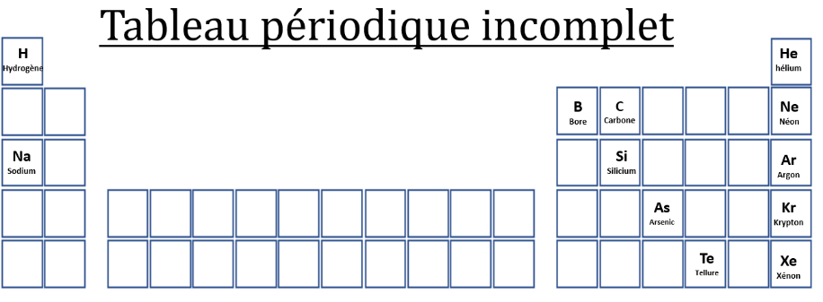

# L’atome de Soufre a pour configuration électronique $1s^{2}2s^{2}2p^{6}3s^{2}3p^{4}.$ Placer cet élément dans le tableau périodique ci-dessus (*à faire sur le sujet).* Quelle est la couche de valence de cet atome ? En déduire le nombre d’électrons de valence ?

# /1

# _________________________________________________________________________________________________

# _________________________________________________________________________________________________

# _________________________________________________________________________________________________

# Stabilisation du soufre sous forme d’un ion : Pour se stabiliser, l’atome de soufre peut se transformer en ion. A quel gaz noble l’atome de Soufre va-t-il ressembler ? Qu’est-ce que cet atome va gagner ou perdre pour ressembler à ce gaz noble ? Comment s’appelle la règle de stabilité, pourquoi ? Donner le symbole de l’ion sulfure obtenu. /2

# _________________________________________________________________________________________________________________

# _________________________________________________________________________________________________

# _________________________________________________________________________________________________

# _________________________________________________________________________________________________

# Compléter le tableau ci-dessous : /3

|  |  |  |  |  |
| --- | --- | --- | --- | --- |
| Nom de l’atome | Configuration électronique | Nombre d’électrons de valence | Symbolisation avec les électrons de valence (*ajouter les électrons de valence autour sous forme de points)* | Nombre d’électrons à gagner pour être stable |
| Oxygène (O) | $$1s^{2}2s^{2}2p^{4}$$ |  | O |  |
| Carbone (C) | $$1s^{2}2s^{2}2p^{2}$$ |  | C |  |
| Soufre (S) | $$1s^{2}2s^{2}2p^{6}3s^{2}3p^{4}$$ |  | S |  |
| Hydrogène (H) | $$1s^{1}$$ |  | H |  |

# Stabilisation du soufre sous forme de molécules : Pour se stabiliser l’atome de soufre peut s’associer à d’autres dans une molécule.

# Compléter le tableau suivant. /3

|  |  |
| --- | --- |
| Symbolisation avec les électrons de valence (Placer les électrons de valence sous la forme de points. Mettre les points de telle manière à matérialiser les doublets du schéma de lewis à droite) | Schéma de Lewis de la molécule(placer les électrons de valence sous la forme de doublets) |
|  |  |
|  |  |
|  |  |

# Pour la molécule $SH_{2}$ (ci-dessous) justifier que l’atome de soufre soit stable. /1

# _______________________________________________________________________________________________________________________

# _______________________________________________________________________________________________________________________

# _______________________________________________________________________________________________________________________

# _______________________________________________________________________________________________________________________

